ภาคผนวก ง.

1. การติดต่อฐานข้อมูล
การติดต่อแฟ้มข้อมูลภายนอกของเอเอสพีจะต้องอาศัยไดร์เวอร์ของแฟ้มข้อมูลนั้นๆเข้ามาช่วย โดยที่วิธีการติดต่อกับแฟ้มข้อมูลปัจจุบันมี 3 วิธีคือ
- ODBC
- DSNLess
- OLEDB
  - ODBC (Open Database Connectivity)
เอเอสพีจะติดต่อฐานข้อมูลผ่านทาง ODBC (Open Database Connectivity) และ DSN(Data Source Name) โดยจะต้องติดตั้งโปรแกรมที่ทำหน้าที่เป็นไดร์ฟเวอร์ของ ODBCก่อน ซึ่งโดยปกติแล้วเมื่อเราติดตั้งแอปพริเคชั่นจำพวกโปรแกรมทางด้านฐานข้อมูล เช่นไมโครซอร์ฟเอ็กเซส (Microsoft Access) จะมีการติดตั้งไดร์ฟเวอร์ของ ODBC ให้ด้วยไปในตัวแล้ว หลังจากนั้นก็ต้องสร้าง DSN ขึ้นเพื่อใช้งานต่อไป
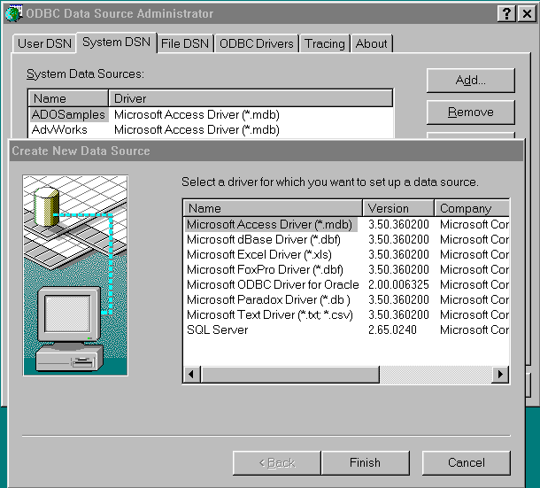
ODBC (Open Database Connectivity) เป็นโปรแกรมที่ช่วยให้โปรแกรมแอปพลิเคชั่นต่างกัน สามารถใช้ฐานข้อมูลร่วมกันได้ โดยโปรแกรมที่ทำหน้าที่เป็น ODBC จะถูกเรียกว่าไดร์ฟเวอร์ของ ODBCซึ่งหากต้องการติดต่อกับฐานข้อมูลชนิดใด ก็มักจะตั้งชื่อให้ตรงกับชื่อชนิดของฐานข้อมูลนั้น
รูปที่ ง-1 ODBC Data Source Administrator
ก่อนที่โปรแกรมแอปพลิเคชั่นต่างๆจะสามารถใช้งานฐานข้อมูลที่สร้างโดยไมโครซอร์ฟเอ็กเซสได้ เราต้องสร้างส่วนที่ใช้ในการติดต่อฐานข้อมูลขึ้นมาก่อน ซึ่งเรียกว่าเป็น Data Source Name หรือ DSN เมื่อโปรแกรมแอปพลิเคชั่นใดที่ต้องการใช้งานฐานข้อมูลดังกล่าว ก็เพียงแต่เรียกไปที่ DSN นั้นก็จะสามารถติดต่อกับฐานข้อมูลที่ DSN นั้นติดต่ออยู่ได้
การสร้าง DSN ทำได้โดยการคลิกปุ่ม Add เข้าไปก็ได้รูปที่เห็นว่าวางทับอยู่บน ODBC Data Source Administrator ที่ตรงไตเติ้ลบาร์จะบอกว่าให้สร้าง Data Source ใหม่แล้วก็จะมีไดร์เวอร์ขึ้นมาให้เลือกซึ่งแต่ละเครื่องจะมีไดร์เวอร์ไม่เหมือนกัน เราก็ต้องเลือกให้ได้ตามที่เราต้องการจะติดต่อกับฐานข้อมูลอะไรเช่น หากต้องการติดต่อกับฐานข้อมูลประเภท Access ก็คลิกเลือก Microsoft Access Driver (*.MDB) ดังรูป จากนั้นก็คลิกปุ่ม Finish ก็จะเข้าไปสู่ ODBC Microsoft Access 97 Setup

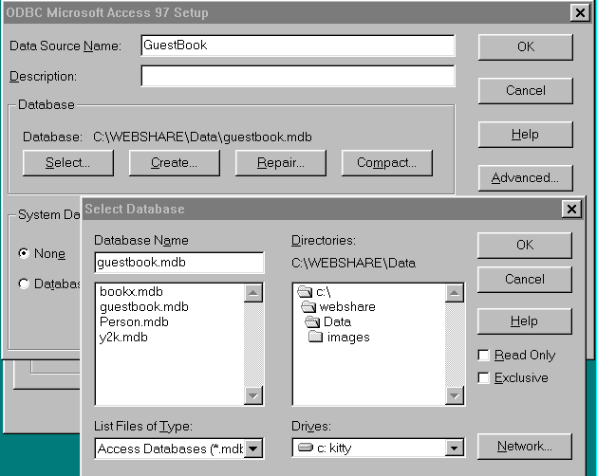
รูปที่ ง-2 ODBC Microsoft Access 97 Setup

ตั้งชื่อ DSN ที่ต้องการไม่จำเป็นต้องเป็นชื่อเดียวกับชื่อฐานข้อมูลเพราะว่าจะเป็นแค่ชื่อที่ให้ติดต่อผ่าน ODBC เท่านั้น จากนั้นก็ต้องเลือกว่า ตัว DSN นี้จะเชื่อมต่อกับฐานข้อมูลชื่ออะไร โดยการกดปุ่ม select จะได้รูปที่วางทับอยู่ข้างบน ทำให้เราสามารถเลือกฐานข้อมูลได้
คำสั่งที่ใช้ติดต่อกับฐานข้อมูลโดยใช้ ODBC
- Set Conn = Server.CreateObject[“ADODB.Connection”) เป็นคำสั่งการสร้างออบเจ็กต์ชื่อ Conn ซึ่งเป็นออบเจ็กต์ที่จะทำหน้าที่ติดต่อฐานข้อมูล
- Conn.open “theaccount”, “ “, “ “ เป็นคำสั่งให้ออบเจ็กต์ Conn เปิด DSN ชื่อ theaccount
- Set RS = Conn.Execute(SQL) เป็นคำสั่งจัดการกับฐานข้อมูลด้วยคำสั่งภาษา SQL
1.2 DNSLess
การติดต่อแฟ้มข้อมูลภายนอกของเอเอสพีโดยไม่ใช้ DSN เนื่องจากต้องการลดขั้นตอนการเข้าไป set up ODBC เช่นหากเราเขียนเว็บเพจจากเครื่องๆหนึ่งที่ไม่ใช่เว็บเซิร์ฟเวอร์หรือเราได้พื้นที่ฟรีจากเว็บไซด์ที่เขาแจก การ set up ODBC ต้องไปทำที่เครื่อง ทำให้ไม่สะดวก แต่มีข้อเสียคือ ถ้าต้องการเปลี่ยนแปลงเว็บเพจเช่น เปลี่ยนตำแหน่งเก็บแฟ้มข้อมูลหรือเปลี่ยนไดร์เวอร์จะต้องตามไปแก้ทุกเว็บเพจที่เขียน

1.2.1 องค์ประกอบของDSNLess
จะประกอบด้วยข้อความที่ระบุว่าเป็นไดร์เวอร์ชนิดไหนและฐานข้อมูลเก็บไว้ที่ไหน ดังนี้

1.2.1.1 Foxbase หรือ *.dbf จะกำหนดเป็น Driver={Microsoft Foxpro Driver (*.dbf)}; DBQ=drive:\pathที่เก็บไฟล์ .dbf เช่น เก็บที่ c:\myfoxprodata ก็จะเป็น Driver={Microsoft Foxpro Driver (*.dbf)}; DBQ=c:\myfoxprodata Foxpro เก็บข้อมูลแยกเป็น ไฟล์ๆแต่ละไฟล์ก็คือไม่ dbf ดังนั้นการอ้างชื่อ drive:\path จะเป็นการอ้างเพื่อให้ใช้ได้ทุกๆไฟล์ในพาธนั้น

1.2.1.2 Access หรือ *.mdb จะกำหนดเป็น Driver={Microsoft Access Driver (*.mdb)}; DBQ=drive:\path\ชื่อไฟล์ที่จะใช้ เช่น Driver={Microsoft Access Driver (*.mdb)}; DBQ=c:\mydataaccess\data1.mdb Access จะระบุชื่อไฟล์เพราะในไฟล์ของ Access จะประกอบด้วยตารางข้อมูลย่อยๆ เทียบกับ Foxpro คือ ไฟล์ dbf ต่างๆ นั้นคือ ไฟล์ .mdb เทียบได้กับ drive:\path ใน Foxpro

1.2.1.3 SQL Server หรือ Database server จะกำหนด Driver={SQL Server}; Server=ชื่อเซิร์ฟเวอร์ หรือ IP ที่เซิร์ฟเวอร์อยู่; Database=ชื่อฐานข้อมูลที่จะใช้; UID=ชื่อผู้ใช้; PWD=รหัสผ่าน

1.2.2 คำสั่งที่ใช้ติดต่อกับฐานข้อมูลโดยใช้ DSNLess

- Set Conn = CreateObject("ADODB.connection") เป็นคำสั่งการสร้างออบเจ็กต์ ชื่อ Conn ซึ่งเป็นออบเจ็กต์ที่จะทำหน้าที่ติดต่อฐานข้อมูล
- Conn.open "Driver={Microsoft Access Driver (*.mdb)};DBQ=c:\mydataaccess\data1.mdb"
เป็นคำสั่งให้ออบเจ็กต์ Conn ติดต่อเข้าไปใช้งาน data1.mdb ได้แล้ว
- SQL="Select * from table1" ระบุว่าเราจะเอาข้อมูลจากตาราง table 1 ด้วยการกำหนดผ่านคำสั่งภาษา SQL
- Set RS = Conn.Execute(SQL) เป็นคำสั่งจัดการกับฐานข้อมูลด้วยคำสั่งภาษา SQL

2. ภาษา SQL
SQL เป็นคำย่อที่มาจาก Structured Query Language เป็นภาษาที่ใช้ในการเขียนโปรแกรมเพื่อจัดการกับฐานข้อมูลโดยเฉพาะ เมื่อแบ่งตามลักษณะการทำงานจะแบ่งได้ 4 ประเภท ดังนี้
- Select query ใช้ในการนำข้อมูลมาแสดง
- Update query ใช้ในการแก้ไขข้อมูล ที่ใช้ในการแก้ไขข้อมูล
- Delete query ใช้ในการลบข้อมูล
- Insert query ใช้ในการเพิ่มข้อมูล ที่ใช้ในการเพิ่มข้อมูล
โปรแกรมคอมพิวเตอร์ที่ใช้งานด้านฐานข้อมูลในปัจจุบันจะรองรับการใช้งานภาษา SQL เช่นไมโครซอร์ฟเอ็กเซสเป็นต้น ซึ่งภาษา SQL จะมีรูปแบบหรือไวยากรณ์ของภาษา (Syntax) เพื่อให้โปรแกรมคอมพิวเตอร์สามารถจัดการกับฐานข้อมูลตามที่ต้องการ

Query | รูปแบบการใช้งาน
Select Query |  | Select column list From table Where condition  ตัวอย่างเช่น  SELECT * from customer where username='"&session("username")&"'
Update Query |  | Update table Set column = new value Where condition  ตัวอย่างเช่น  UPDATE account SET filepic='"&session("FUpload")&"' WHERE username='"&session("username")&"'
Insert Query |  | Insert Into table (column list) values (values list)  ตัวอย่างเช่น  INSERT Into GuestBook (GuestName,GuestFrom,GuestNote,GuestDate,GuestPort)  Values(' " & gName & " ',' " & gFrom & " ',' " & gNote & " ',' " & gDate & " ',' " & gPort & " ')
Delete Query |  | Delete From table Where condition  ตัวอย่างเช่น  delete from product where id_product='"&id_product&"'"

ตารางที่ ง-1 Query หลักที่ใช้ใน SQL

